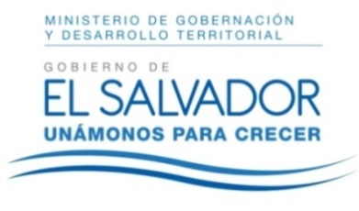
MINISTERIO DE GOBERNACIÓN Y DESARROLLO TERRITORIAL
REPÚBLICA DE EL SALVADOR, AMÉRICA CENTRAL

RESOLUCIÓN NÚMERO CINCUENTA Y OCHO, NÚMERO CORRELATIVO MIGOBDT-2018-0061. UNIDAD DE ACCESO A LA INFORMACIÓN DEL MINISTERIO DE GOBERNACIÓN Y DESARROLLO TERRITORIAL. San Salvador, a las catorce horas y nueve minutos del día diecinueve de abril de dos mil dieciocho. CONSIDERANDO: I. Que habiéndose presentado solicitud a la Unidad de Acceso a la Información de esta Secretaria de Estado por la señorita ------------------------------------, el día once de abril del presente año. En la cual requiere: “Necesito que me brinden información sobre los planes presupuestarios vigentes con sus cometarios y los formularios que se utilizan para vaciar la información de los presupuestos.” II. Que la referida solicitud cumple con todos los requisitos establecidos en el artículo 66 de la Ley de Acceso a la Información Pública (LAIP) y el artículo 50 del Reglamento de la Ley antes citada, asimismo, la información solicitada no se encuentra entre las excepciones enumeradas en los artículos 19 y 24 de la Ley y 19 de su Reglamento. III. Que habiéndose gestionado la solicitud con referencia MIGOBDT-2018-0053, en similares términos, y en vista que la Dirección de la Unidad Financiera ha remitido documentos relacionados a tal requerimiento, se ha tomado a bien entregar la información remitida por la mencionada unidad, también en esta ocasión. POR TANTO, conforme a los Art. 86 inc. 3° de la Constitución y Arts. 2, 7, 9, 50, 62 y 72 de la Ley de Acceso a la Información Pública, esta dependencia, RESUELVE: 1° CONCEDER el acceso a la información solicitada. 2° Remítase la presente por medio señalada para tal efecto. NOTIFÍQUESE.

JENNI VANESSA QUINTANILLA GARCÍA
OFICIAL DE INFORMACIÓN AD-HONOREM

